07.12.2020г. 8.12.2020г.
Тема: География населения и хозяйства Африки.
История формирования геополитической карты. Характерные черты природноресурсного потенциала, населения и хозяйства. Отрасли международной специализации.
Территориальная структура хозяйства.
Задание: Ознакомиться с лекцией. Конспект в тетрадь.
Время выполнения 4 часа.
Страна | Столица | Терр.  уст-во | Гос.  строй
Северная Африка

Алжир (Алжирская Народная Демократическая Республика) | Алжир | У | Р
Египет (Арабская республика Египет) | Каир | У | Р
Западная Сахара | Эль-Аюн | У | *
Ливия (Социалистическая Народная Ливийская Арабская Джамахирия) | Триполи | У | Р
Марокко (Королевство Марокко) | Рабат | У | КМ
Судан (Республика Судан) | Хартум | У | Р
Тунис (Тунисская Республика) | Тунис | У | Р
Западная Африка

Бенин (Республика Бенин) | Порто-Ново | У | Р
Буркина-Фасо | Уагадугу | У | Р
Гамбия (Республика Гамбия) | Банжул | У | Р
Гана (Республика Гана) | Аккра | У | Р
Гвинея (Гвинейская Республика) | Конакри | У | Р
Гвинея-Биссау (Республика Гвинея-Биссау) | Бисау | У | Р
Кабо-Верде (Республика Кабо-Верде) | Прая | У | Р
Кот-Д?Ивуар (Республика Кот-Д?Ивуар) | Ямусукро  (факт. Абиджан) | У | Р
Либерия (Республика Либерия) | Монровия | У | Р
Мавритания (Исламская Республика Мавритания) | Нуакшот | У | Р
Мали (Республика Мали) | Бамако | У | Р
Нигер (Республика Нигер) | Ниамей | У | Р
Нигерия (Федеративная Республика Нигерия) | Абуджа | Ф | Р
Сенегал (Республика Сенегал) | Дакар | У | Р
Сьерра-Леоне (Республика Сьерра-Леоне) | Фритаун | У | Р
Того (Тоголезская Республика) | Ломе | У | Р
Центральная Африка

Ангола (Республика Ангола) | Луанда | У | Р
Габон (Габонская Республика) | Либревиль | У | Р
Демократическая Республика Конго (бывш. Заир) | Киншаса | У | Р
Конго (Республика Конго) | Браззавиль | У | Р
Камерун (Республика Камерун) | Яунде | У | Р
Демократическая Республика Сан-Томе и Принсипи | Сан-Томе | У | Р
Центральноафриканская Республика | Банги | У | Р
Чад (Республика Чад) | Нджамена | У | Р
Экваториальная Гвинея (Республика Экваториальная Гвинея) | Малабо | У | Р
Восточная Африка

Бурунди (Республика Бурунди) | Бужумбура | У | Р
Джибути (Республика Джибути) | Джибути | У | Р
Замбия (Республика Замбия) | Лусака | У | Р
Зимбабве (Республика Зимбабве) | Хараре | У | Р
Кения (Республика Кения) | Найроби | У | Р
Федеральная Исламская Республика Коморские острова | Морони | У | Р
Маврикий (Республика Маврикий) | Порт-Луи | У | Р
Мадагаскар (Республика Мадагаскар) | Антананариву | У | Р
Малави (Республика Малави) | Лилонгве | У | Р
Мозамбик (Республика Мозамбик) | Мапуту | У | Р
Реюньон | Сен-Дени | У | З
Руанда (Руандийская Республика) | Кигали | У | Р
Сейшельские острова (Республика Сейшельские острова) | Виктория | У | Р
Сомали (Сомалийская Демократическая Республика) | Могадишо | У | Р
Танзания (Объединенная Республика Танзания) | Дар-эс-Салам | У | Р
Уганда (Республика Уганда) | Кампала | У | Р
Эритрея (Государство Эритрея) | Асмэра | У | Р
Эфиопия (Народная Демократическая Республика Эфиопия) | Аддис-Абеба | Ф | Р
Южная Африка

Ботсвана (Республика Ботсвана) | Габороне | У | Р
Лесото (Королевство Лесото) | Масеру | У | КМ
Намибия (Республика Намибия) | Виндхук | У | Р
Свазиленд (Королевство Свазиленд) | Мбабане | У | КМ
Южно-Африканская Республика (ЮАР) | Претория | Ф | Р
Примечание:
Форма правления (гос.строй):
- Р – республика;
- КМ – конституционная монархия;
- З – «заморский департамент» (колония).
Форма территориального устройства:
- У – унитарное государство;
- Ф – федерация.

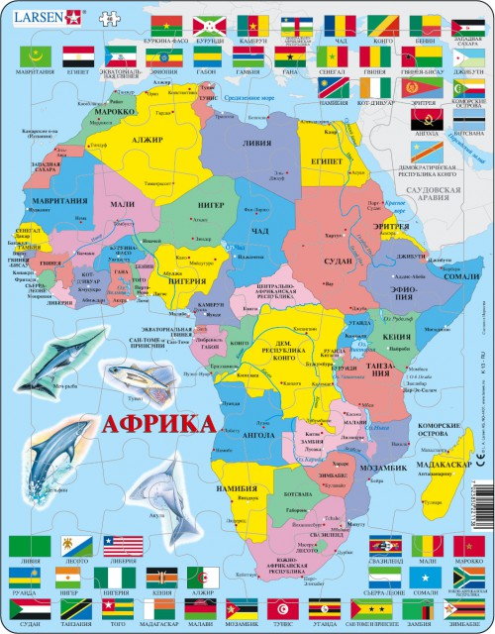
Таким образом, политическая карта Африки характеризуется следующими особенностями:

на политической карте Африка представлена 55 государствами, подавляющее большинство которых — развивающиеся страны; единственной страной, относящейся к числу экономически развитых, является ЮАР.
в большинстве своем Африканские страны по размерам территории крупнее Европейских (например, самая большая страна Африки – Судан (2,5 млн кв.км.) в 4,5 раза крупнее самой большой страны Европы – Франции. Многие другие страны региона также превосходят по площади Францию: Алжир, Заир, Ливия, Ангола, Эфиопия, ЮАР и др.)
по государственному устройству подавляющее большинство стран региона – республики; лишь три страны (Марокко, Лесото и Свазиленд) сохраняют монархическую форму правления, Реюньон является заморским департаментом Франции, а будущее Западной Сахары подлежит урегулированию ООН.
административно-территориальное устройство государств, за исключением ЮАР, Эфиопии и Нигерии, унитарное.
большинство стран региона в недавнем прошлом бывшие колонии, что значительно сказывается на их социально-экономическом развитии (последняя колония – Намибия только в 1990 году обрела независимость).
границы между странами региона часто проведены без учета исторического расселения населения (наследие колониального прошлого), что создает предпосылки для межэтнических конфликтов.
Африка обладает богатейшим и разнообразным природно-ресурсным потенциалом.
В первую очередь Африка выделяется большими запасами полезных ископаемых. Среди других континентов Африка занимает первое место по запасам алмазов, золота, платины, марганца, хромитов, бокситов и фосфоритов. Велики запасы угля, нефти и природного газа, медных, железных, урановых, кобальтовых руд. К тому же минеральное сырье Африки часто отличается высоким качеством и низкой себестоимостью добычи. Самая богатая полезными ископаемыми страна Африки – ЮАР обладает почти полным набором известных ископаемых ресурсов, за исключением нефти, природного газа, бокситов.
Однако, запасы минеральных ресурсов размещены неравномерно. Среди стран региона имеются очень бедные по запасам ресурсов страны (Чад, ЦАР, Судан и др.), что значительно затрудняет их развитие.
Агроклиматические ресурсы, как и минеральные, характеризуются большими запасами, разнообразием, но неравномерностью размещения, что значительно затрудняет развитие сельского хозяйства.
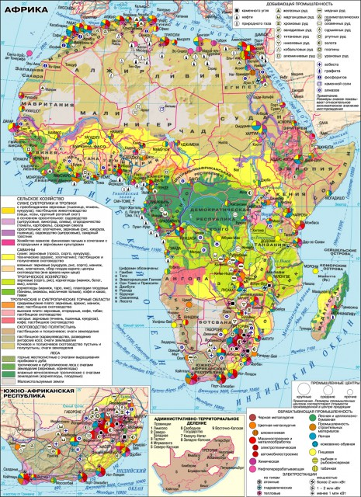
Значительные земельные запасы Африки обусловлены преобладанием равнинного рельефа (горы Атлас, Фута-Джаллон, Капские и Драконовы расположены лишь по окраинам материка), а также наличием плодородных почв (красно-желтые, черные, бурые почвы экваториальных лесов, коричневые почвы субтропиков, аллювиальные почвы речных долин), обширных естественных пастбищ (области саванн, степей и полупустынь занимают около половины площади Африки) благоприятных для различных видов сельскохозяйственной деятельности.
Благоприятным условием является высокая обеспеченность термическими ресурсами (сумма активных температур составляет 6 000-10 000 °С).
Однако, условия влагообеспеченности существенно ограничивают возможности развития сельского хозяйства в этом регионе. Почти на 2/3 территории Африки устойчивое земледелие возможно лишь при мелиорации земель. В приэкваториальной области Африки, где сумма осадков составляет 1500 и более мм в год, наблюдается избыток влаги, в полупустынях и пустынях северного и южного полушария (Сахара, Намиб, Калахари), — наоборот, ее недостаток. Наиболее благоприятны для земледелия природные условия наветренных склонов Атласских и Капских гор, районов Средиземноморья, восточных окраинных районов Южной Африки, где сумма осадков составляет 800-1000 мм в год.
Африка обладает значительными лесными ресурсами. По общей площади лесов она уступает только Латинской Америке и России. Но средняя лесистость ее значительно ниже. Кроме того, в последнее время угрожающие масштабы приняло обезлесивание, вызванное ростом вырубки деревьев.
Африка обладает определенными рекреационными ресурсами. С одной стороны, это курорты на морском побережье (в первую очередь побережье Средиземного и Красного морей), с другой – памятники мировой культуры (Северная Африка – колыбель древнеегипетской цивилизации). В этом отношении особо выделяется Египет. Кроме того в Африке создаются национальные парки, в которых можно увидеть самых различных представителей флоры и фауны. В первую –очередь это относится к Кении, где международный туризм по доходам уступает только экспорту кофе.

09.12.2020г. 10.12.2020г.

Тема: География населения и хозяйства Северной Америки.
География населения и хозяйства Северной Америки.
Характерные черты природноресурсного потенциала, населения и хозяйства Северной Америки.
Задание: Ознакомиться с лекцией. Конспект в тетрадь.
Время выполнения 4 часа.
Население Северной Америки
Общая численность населения Северной Америки превышает 550 млн человек. Основную часть его составляют жители США, Мексики и Канады. Население региона увеличивается как за счет естественного прироста (наиболее высокие его показатели в странах Карибского бассейна), так и за счет масштабных миграций из других регионов (преимущественно Азии, Европы и Южной Америки).

Северная Америка до открытия европейцами была заселена множеством индейских племен, говоривших на различных языках. Одни из них (хайда, нутка) занимались охотой и собирательством диких плодов, другие (атапаски, алгонкины) — охотой и рыболовством. Основным занятием эскимосов и алеутов был зверобойный промысел. С конца XV в. в Северной Америке появляются европейцы, а с XVII в. — представители негроидной расы из Африки.

Многие географические названия на материке стали памятниками исчезнувшим индейским племенам: г. Оттава (племя оттава), горы Аппалачи (племя аппалачи), штаты Юта, Оклахома (племена юта, оклахома и т. д.).

Большая часть современного белого населения Северной Америки, являющегося потомками переселенцев из Великобритании, говорит на английском языке и принадлежит к различным протестантским верованиям.

В Центральной Америке и странах Карибского бассейна преобладает испаноязычное население, которое придерживается католического вероисповедания. В Канаде в провинции Квебек потомки переселенцев из Франции говорят по-французски. Ежегодно в США и Канаду прибывают сотни тысяч иммигрантов со всего мира. Значительная часть иммигрантов из стран Европы сохраняет родной язык и культуру. Больших масштабов достигают также внутренние миграции, связанные со сменой работы и места жительства.
Более 70 % населения Северной Америки проживает в городах. В Канаде горожане составляют 80 % от общей численности населения, а в Гондурасе, Гватемале, многих островных государствах — не более 50 %. Самый большой город — Мехико (8,9 млн человек). Для континента характерна наиболее высокая плотность городских поселений, которые образуют крупнейшие в мире городские агломерации и мегалополисы. Из шести крупнейших мегалополисов мира три находятся на территории США. Особо выделяется Северо-Восточный, или Босваш, с численностью населения около 50 млн человек, включая Нью-Йоркскую агломерацию. (Используя карты атласа, определите особенности размещения населения Северной Америки.)

С древних времен на территории Северной Америки развивалась материальная и духовная культура индейских племен. Для них характерны ярусные дома-селения (пуэбло), полуподземные святилища (кива), рисунки на керамике. Сохранился ряд художественных ремесел: резьба по дереву, узорное ткачество, рисунки из цветного песка, роспись одежды и платок (типи), украшение из перьев у индейцев прерий. Богатые традиции народного искусства, творчество индейцев во многом со временем были утрачены.

Политическая карта Северной Америки
На политической карте Северной Америки насчитывается 23 государства, среди которых преобладают унитарные по форме устройства. Однако самые крупные по площади — США, Канада и Мексика — являются федерациями. Большинство стран континента имеет республиканскую форму правления. Канада и ряд государств Карибского бассейна являются государствами в составе Содружества, признающими главой государства королеву Великобритании. Здесь сохранились зависимые территории Великобритании, в меньшей степени — Франции, США и Нидерландов: Пуэрто-Рико (США), Бермудские острова (Великобритания), Мартиника (Франция) и др. Влиятельная международная организация в регионе — Североамериканская зона свободной торговли (НАФТА), в которую входят США, Канада и Мексика. Зона свободной торговли — территория, на которой в соответствии с международным договором отменены таможенные пошлины и иные меры, ограничивающие торговлю между странами, входящими в эту зону.
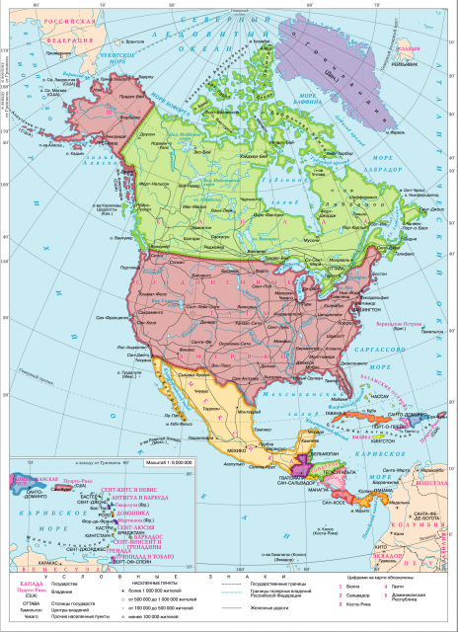
По особенностям экономического развития страны Северной Америки условно делятся на 3 группы. Первую составляют наиболее развитые страны мира — США и Канада — с постиндустриальным типом экономики, где ведущую роль играет сфера услуг. Многоотраслевая промышленность и сельское хозяйство производят разнообразную продукцию, которая в больших объемах поступает на экспорт. Вторая группа — небольшие страны Центральной Америки со специализацией на отдельных отраслях промышленности (добыча и переработка полезных ископаемых, лесозаготовки), сельского хозяйства (производство кофе, бананов) или сферы услуг (туризм, транспортные услуги). Некоторые из них (Коста-Рика, Панама) характеризуются достаточно высоким уровнем жизни населения. Третью группу составляют многочисленные островные государства и зависимые территории Карибского бассейна — Вест-Индии. Основу их экономики, как правило, составляет одна или несколько отраслей хозяйства. Наиболее крупное государство этой группы — Куба (столица Гавана), расположенное на одноименном острове.

Особое положение в регионе занимает Мексика — крупная развивающаяся страна, обладающая значительными запасами природных ресурсов (нефть, руды цветных металлов), с многоотраслевой промышленностью и сельским хозяйством.
По многим показателям экономического развития Мексика приближается к группе ведущих экономически развитых стран мира.
Большая часть современного населения Северной Америки — это проживающие в городах потомки переселенцев из Европы. Для континента характерна высокая плотность городских поселений, которые образуют крупнейшие в мире городские агломерации — мегалополисы. Помимо суверенных государств, среди которых преобладают унитарные республики, на политической карте материка сохраняются многочисленные зависимые территории.
Северная Америка располагается в пределах всех, за исключением экваториального, географических поясов. В составе каждого из них выделяется несколько природных зон. Наибольшим природным разнообразием отличается умеренный географический пояс.

На севере материка ярко проявляется широтная зональность: природные зоны вытянуты по параллели и сменяют друг друга по широте. Главной причиной ярко выраженной широтной зональности является равнинность территории этой части материка и в связи с этим постепенное увеличение с севера на юг количества поступающего к поверхности Земли солнечного тепла.

Южнее природные зоны вытянуты меридионально, и сменяют друг друга при удалении от побережий. Происходит это из-за того, что горные барьеры, меридионально вытянутые вдоль западного и восточного побережий, не позволяют тихоокеанским и атлантическим воздушным массам свободно проникать в глубь континента. Поэтому изменение климатических условий (а значит, и природных зон) происходит в двух направлениях: с севера на юг и от океанических окраин к внутренним районам материка.
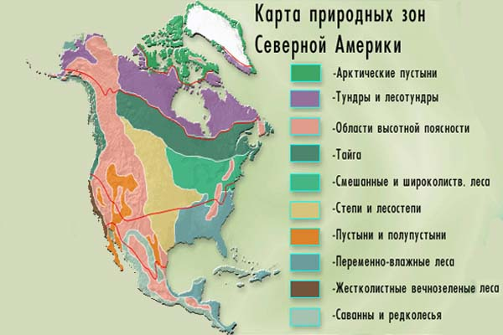
Природные зоны арктического и субарктического географического пояса. Арктические пустыни занимают острова Северного Ледовитого океана. Холод и обилие осадков способствуют развитию оледенения. Летом в понижениях и трещинах появляются мхи, лишайники, холодостойкие травы и кустарнички. Арктические почвы почти не содержат органического вещества. Жизнь представителей животного мира связана с морем, дающим пищу. На островах типичны птичьи базары. В водах морей обитают тюлени, моржи, гренландские киты. В прибрежные районы с материка заходят белые медведи, волки, песцы. В Гренландии и на Канадском Арктическом архипелаге обитает самое крупное млекопитающее — овцебык, или мускусный бык.
Тундра и лесотундра занимают север материка. Широко распространена многолетняя мерзлота. На севере — в Арктике — в моховой и лишайниковой тундре изредка можно встретить травы (осока, пушица) и полярные цветы — незабудки, полярные маки, одуванчики.
Южнее, в субарктическом поясе, тундра становится кустарниковой: появляются низкорослые карликовые береза и ива, багульник, голубика, черника. Из-за переувлажнения, вызванного летним оттаиванием мерзлоты, в тундре формируются тундрово-глеевые почвы. Южнее, по долинам рек, появляются деревья — черная и белая ели, и начинается лесотундра.
Тундровая растительность обеспечивает пищей разнообразных животных: северных оленей, полярных зайцев, леммингов. На мелких животных охотятся белый медведь, полярный волк, песец. Водятся белая куропатка, хищная полярная сова, летом прилетают водоплавающие птицы — гуси и утки.
Умеренный географический пояс занимает более 1/3 площади материка. Климат отличается наличием контрастных сезонов — теплого лета и морозной зимы. Тайга представлена темнохвойными лесами из черной и белой елей и бальзамической пихты. На сухих местах растут сосны: белая (Веймутова), Банкса (каменная) и красная. Для тайги характерны подзолистые и серые лесные почвы, в низинах — торфяно-болотные. Хвойные леса тихоокеанского побережья растут в условиях обильного увлажнения, поэтому их называют «дождевыми».
Целые чащи в этих лесах образуют кустарники, иногда колючие, травы и папоротники; мхи покрывают стволы, почву, длинными «бородами» свисают с ветвей. Из-за плотного слоя лесной подстилки семена редко попадают в землю, поэтому молодые деревья вырастают прямо на стволах гниющих предшественников.
В густом древостое выделяются мировые гиганты. Это дугласова пихта, или дугласия, и вечнозеленая секвойя, или «красное дерево», образующая самый густой в мире лес. Высота этих гигантов достигает 115 м. Под дождевыми лесами формируются горные бурые лесные почвы. Из-за ценной древесины леса сильно вырублены.
Животный мир тайги разнообразен. Здесь много крупных копытных: олень вапити, американский лось; в горах встречаются снежная коза и толсторогий баран. Водятся бурый и черный американский медведи; грызуны — серая и красная белка, бурундук; хищники — пума (или кугуар), куница, волк, канадская рысь, горностай, росомаха, лисица; по берегам рек — бобр, выдра и мускусная крыса (ондатра). Многочисленны птицы — клесты, славки. Один из самых крупных животных континента — обитатель «дождевых лесов» — медведь гризли. Длина его туловища может превышать 2,5 м.
В восточной части материка зима теплее, поэтому среди хвойных деревьев появляются лиственные: вяз, бук, липа, дуб, береза. Тайга сменяется зоной смешанных и широколиственных лесов. Ими заняты окрестности Великих озер и Аппалачей. Особенно разнообразны в этих лесах клены — сахарный, красный, серебристый. Ближе к побережью широколиственные леса становятся господствующими. В Аппалачах они отличаются древностью и богатством видового состава: дубы, каштаны, буки, дерево гикори, листопадная магнолия, желтый тополь, черный орех, тюльпанное дерево. Разложение опадающей листвы приводит к накоплению в почве органического вещества. Поэтому под смешанными лесами формируются дерново-подзолистые, а под широколиственными — плодородные бурые лесные почвы.
Животный мир лесов прежде отличался уникальным богатством. Типичными его представителями являются: виргинский олень, серая лисица, рысь, черный медведь барибал, древесный дикобраз, американская норка, ласка, барсук, енот. Среди эндемиков встречаются белки-летяги, скунсы, единственные в Северной Америке сумчатые — опоссумы. Разнообразны птицы, много змей, пресноводных черепах и земноводных.
Для природной зональности Северной Америки характерно: наличие нескольких природных зон в составе каждого географического пояса; смена природных зон внутри поясов: севернее — по широте: с севера на юг, южнее 45-й параллели — меридионально: от побережий к центру материка; широкий набор природных зон в умеренном географическом поясе.
Природно-ресурсный потенциал Северной Америки
Северная Америка самые разнообразные природные условия и ресурсы. Для рельефа характерно компактное расположение равнинных и горных территорий. Горные системы протянулись вдоль побережья на периферии региона. Западную часть включает: горный массив Кордильеры (г. Мак-Кинли, 6194 м) – одна из крупнейших и красивейших горных систем мира. Они тянутся на 2,5 тыс. км с севера на юг и на 750 км с запада на восток. Формирование этих гор не закончилось, о чем свидетельствуют частые землетрясения и интенсивный вулканизм. На востоке возвышаются Аппалачи, с крутыми склонами высотой до 2000 м. В центре господствуют равнинные территории – Большие и Центральные равнины.
Для Кордильер характерны поствулканични явления, которые ярко выражены в Йеллоустонском национальном парке. К ним относятся извержения гейзеров (некоторые достигают 90 м высоты), термальные источники и грязевые вулканы.
Мирового значения получили запасы различных полезных ископаемых. Недра Канады богаты железную руду, никель, медь, кобальт, платину, уран, золото и серебро. Аппалачи известны залежами каменного угля, цветных и благородных металлов. Кордильеры содержат в своих недрах руды различных цветных и редких металлов (медь, свинец, цинк, молибден). На Миссисипской низменности расположен один из крупнейших нефтегазоносных бассейнов мира. Также мощные залежи нефти открыто на северном побережье Аляски (гигантское месторождение Прадхо-Бей).
На территории Канады и США климат очень разнообразен, в Канаде господствует умеренный и субарктический климат, в США умеренный и субтропический. На севере летом среднемесячные температуры воздуха не поднимаются выше +20 ° С, в то время почти па всей территории США (кроме горных районов) они превышают +20 ° С. Наибольшее количество осадков (2000-3000 мм в год, преимущественно зимой и осенью) выпадает на Тихоокеанском побережье Аляски и Канады, на северо-западе США. В центре выпадает до 400-1200 мм, преимущественно летом. В центре С1ИИА летом очень часто образуются мощные смерчи – торнадо, в которых скорость движения воздуха иногда достигает 800 км / час.
В регионе очень густая речная сеть. Территории СИ1ИА и Канады текут такие многоводные реки, как Миссисипи с Миссури, Святого Лаврентия, Маккензи, Юкон, Колумбия, Колорадо. Они имеют преимущественно снего-дощовеживлення. Очень значительный гидроенергопотепциал территории, особенно в Кордильерах и Аппалачах. В регионе на реке Ниагара образовался знаменитый Ниагарский водопад (высотой 51м), стука воды в тихую безветренную погоду можно услышать в 20 км.
Северная Америка богата также озера, которых насчитывается здесь около 4 милл. Крупнейшие из них – Великие озера (Верхнее, Мичиган, Гурон, Эри, Онтарио), Виннипег 174), Большое Невольничье, Большое Медвежье, Большое Соленое т.п.. По количеству озер Канада занимает первое место в мире.
В Северной Америке имеются огромные запасы лесных ресурсов, основная доля которых приходится на Канаду (почти 1/2 ее площади покрыта лесами). На большей территории в древостои преобладают хвойные породы (ель, бальзамическая пихта, американская лиственница, секвойя). США и Канада первыми в мире создали систему национальных парков, которых в США насчитывается 58, а в Канаде – 36, и множество заповедников. Многие национальных парков имеют всемирную известность: Йеллоустонский, Йосемитский, Большой Каньон, Секвойя т.п..
Выполненное задание присылать на почту: kseniya.voronova87@bk.ru

